大班：走近自然，走进昆虫世界

魏村中心幼儿园 李亚琴

《3-6岁儿童学习与发展指南》科学领域中明确指出幼儿科学学习的核心是激发探究兴趣，体验探究过程，发展初步的探究能力。成人要善于发现和保护幼儿的好奇心，充分利用自然和实际生活机会，引导幼儿通过观察、比较、操作、实验等方法，学习发现问题、分析问题和解决问题；帮助幼儿不断积累经验，并运用于新的学习活动，形成受益终身的学习态度和能力。昆虫的世界充满了生机，充满了趣味。孩子们用充满灵性的耳朵去聆听，迈开活泼好动的小脚去追逐。有趣的昆虫引发了孩子的好奇心，激发了孩子探索的欲望。

**课程缘起：**

在愉快的户外活动结束后，桐桐惊奇地在紫藤花架旁发现了一只裹着绿衣裳的小昆虫，好奇的小伙伴们纷纷围观了过去。  
巧巧:这是什么虫？  
晗晗:它是绿色的，像一片叶子。  
恒恒:我知道，它叫蚱蜢。  
天天:它跳得好高。  
 我们蹲下来仔细观察，讨论着各种各样的问题，于是，我们的昆虫奇遇课程开始啦！我们及时发现幼儿当下的兴趣，倾听幼儿，追随幼儿。

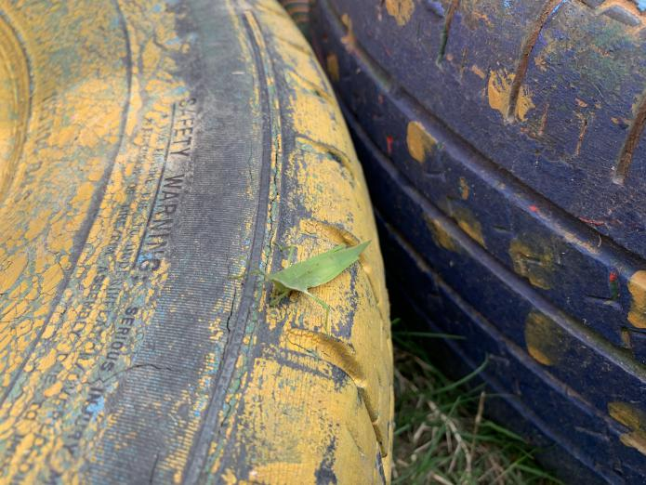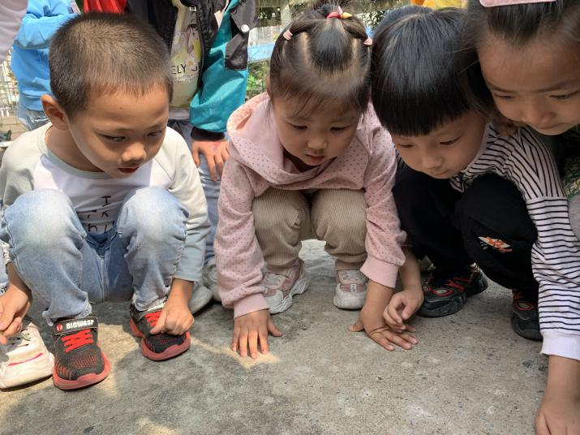

**课程目标：**

1. 感知昆虫的主要特征，了解常见昆虫的生活习性，萌发探索昆虫的欲望与兴趣。  
   2.知道昆虫是大自然的重要成员，懂得保护昆虫、与昆虫和谐共处。  
   3.尝试通过欣赏、绘画、制作等手段，体验艺术制作的快乐，大胆用肢体语言表现表达。

4.初步学会捕捉昆虫，饲养昆虫，并做简单的观察记录。  
**课程实施过程：**

我们首先从孩子感兴趣的话题出发，提出他们对于昆虫想了解的一些内容，然后综合孩子们的话题，展开实施不同的活动，《寻找昆虫的足迹》、《调查昆虫的秘密》、《创作昆虫的艺术》、《昆虫运动会》、《蚱蜢喜欢吃什么》等活动。

活动一：寻找昆虫的足迹

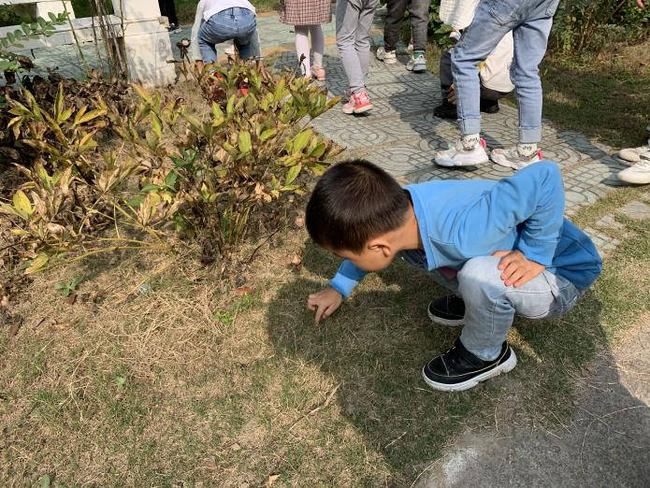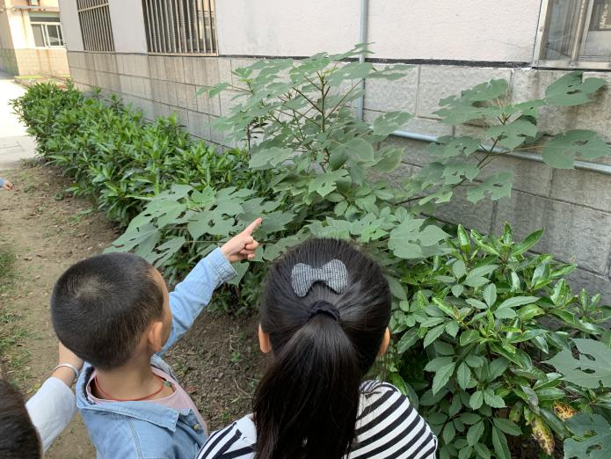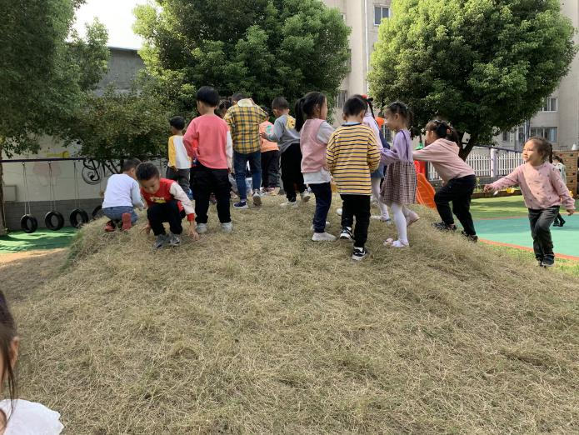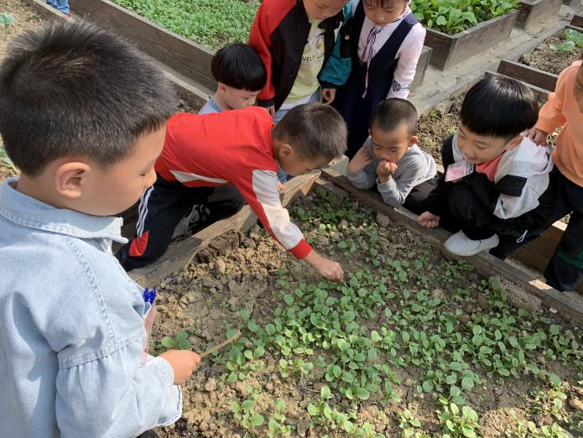我们幼儿园里都有哪些昆虫呢？在哪里可以找到它们？走，我们一起去找一找吧！轩轩说：“快来呀，草丛里有小虫子。”小苹果说：“树上也有虫子。”墨墨：“这里有皮球虫。”通过寻一寻、找一找，孩子们在幼儿园里的草丛里、菜园里、银杏树下、花坛里发现了好多昆虫，还是不一样的昆虫哦！

笑笑：我们把找到的虫子带回教室吧。  
涵涵：好啊,好啊。教室里的小瓶子可以装虫子。  
 于是几个孩子去教室拿来瓶子，将找到的虫子放了进去。我提供了放大镜给幼儿，孩子们一边寻找一边观察。孩子们在大自然中学习，体验生命的神奇与美妙，收获成长。

回到教室，我们进行了谈话活动。

我们刚刚发现了哪些虫子呀？  
桐桐：皮球虫、蚂蚁。  
萱萱：还有螳螂，不是不是，他是蚱蜢。它究竟是什么虫呢？我们通过网上搜索对比了螳螂和蚱蜢的图片，原来我们找到的是中华蚱蜢。

在寻虫的过程中，我们大多数找到的都是中华蚱蜢。我们将昆虫放在不同的白色空瓶里，孩子们以小组为单位，迫不及待地拿来放大镜观察瓶子里的昆虫。  
涵涵：“中华蚱蜢的身体就像一片叶子”。  
佑佑：“它有触角还有六条腿”。  
涵涵：“你快看，这里面一个小蚱蜢站在大蚱蜢的身上”。  
佑佑：“真的耶，两个蚱蜢连在一起了，它们在玩游戏吧”。  
桐桐：“皮球虫的身体是一节一节的”。  
笑笑：“皮球虫有很多的脚”。  
幼儿对刚找回来的昆虫有着浓厚的兴趣，有他们的发现，也有他们的猜想与思考。孩子们你一言我一语，仔细地观察着、讨论着。我鼓励幼儿将我们的寻虫记记录表证下来。  
（幼儿表征记录幼儿园里发现的昆虫）

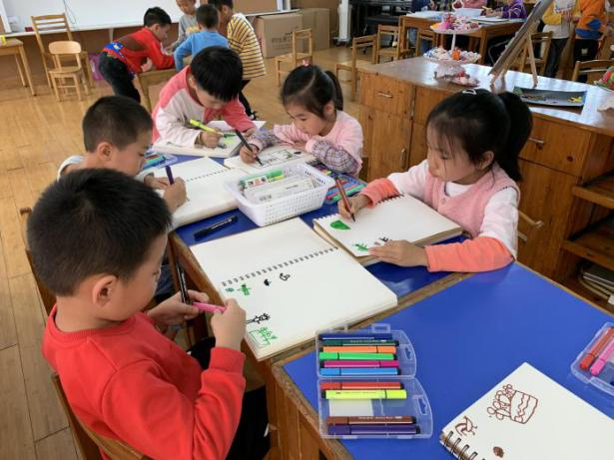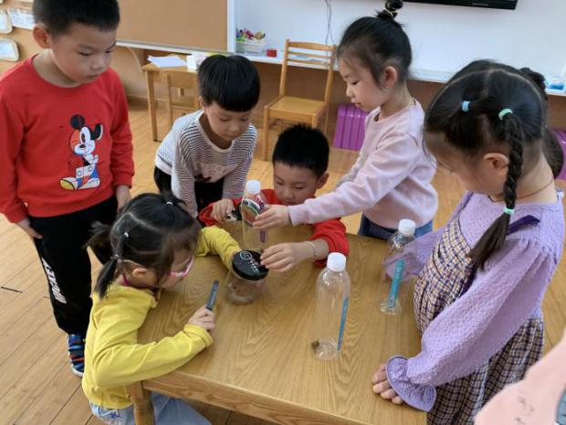

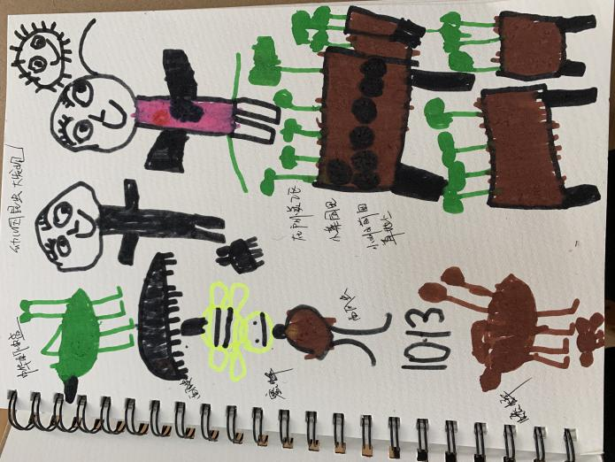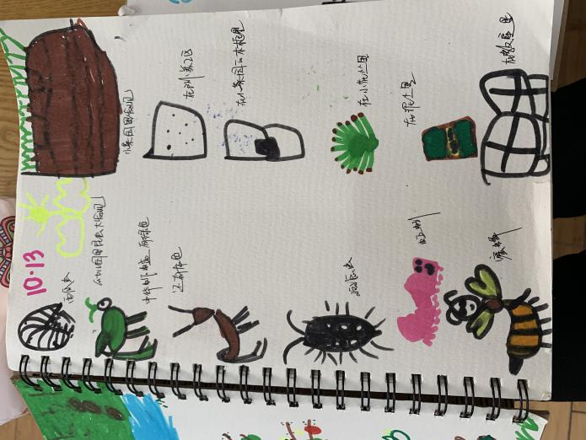

**活动二：调查昆虫的秘密（发放昆虫调查表）**

关于昆虫你想知道什么？  
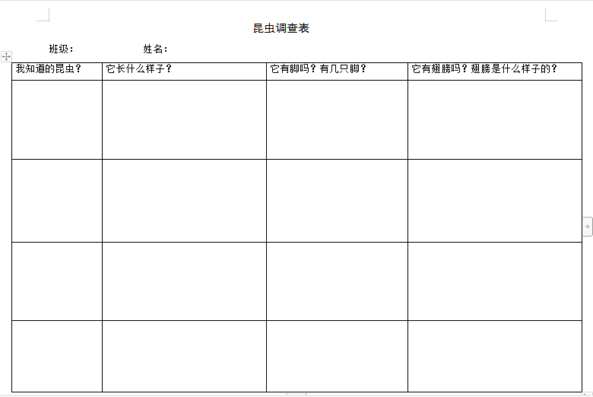楠楠：我想知道昆虫还有哪些？  
轩轩：昆虫有多少脚？  
涵涵：它有翅膀吗？  
桐桐：昆虫的翅膀是一样的吗？  
……  
 我们归纳总结幼儿对昆虫想了解的问题，制定了昆虫调查表，并发放调查表，让幼儿与家长一起探索昆虫的秘密。

孩子们收集的昆虫可真多，他们都是谁呢？吃什么呢？生活在哪里呢？小朋友们迫不及待的互相分享着自己知道的昆虫。孩子们你一言我一语的交流着，在探索中发现昆虫新的奥秘。

经过分享和查阅资料，我们了解了昆虫的身体结构。大多数的昆虫身体分为头、胸、腹三部分，一般有2对翅膀和6条腿，一对触角。（探索是幼儿学习知识、发展能力的必要途径。孩子们在探索中发现昆虫的秘密，了解昆虫的特征、习性，知识在互动中习得，在大自然中成长。）

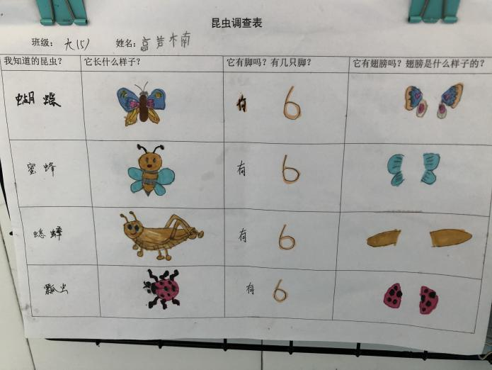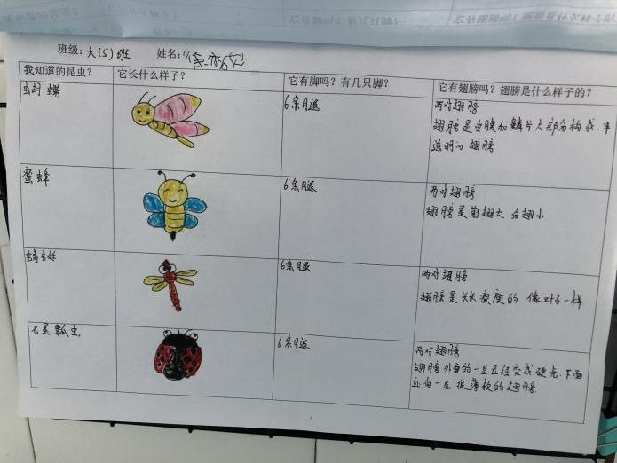我们将学习的主动权交给孩子，让孩子们去绘本中寻找更多关于昆虫的奥秘。在阅读区我们投放了关于昆虫的相关绘本：《揭秘自然》、《法布尔的昆虫记》、《抓虫子》、《独角仙》、《飞啊，蚂蚱》从绘本中孩子们对昆虫的身体特征、生活环境与本领等方面又有新的认识。  
 区域活动中，阅读区我们提供了昆虫绘本，孩子们阅读有关昆虫的一些绘本，了解更多关于昆虫的故事。美工区幼儿根据昆虫的特征画一画、捏一捏自己喜欢的昆虫。建构区孩子利用雪花片拼搭昆虫。科探区观察昆虫，记录昆虫。

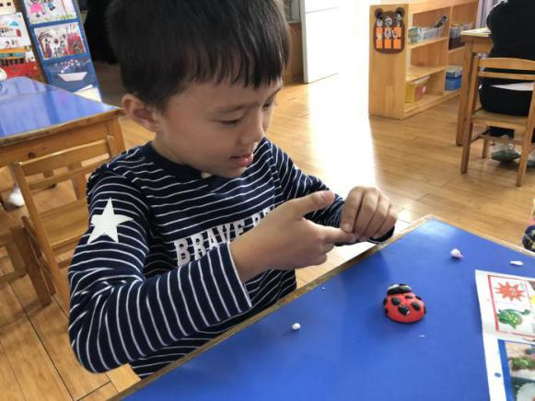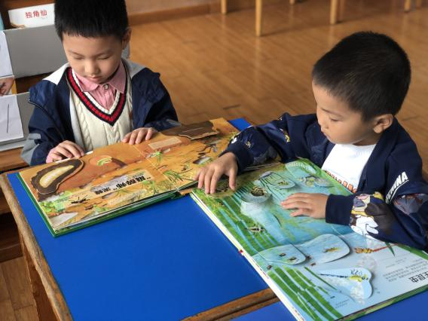

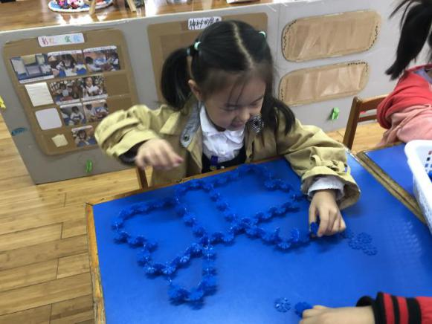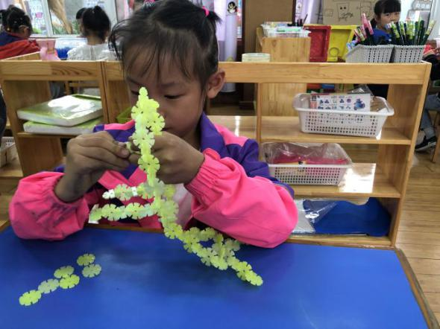

**活动三：创作昆虫艺术**

小草莓：这只蝴蝶好漂亮啊。  
墨墨：它的花纹是彩色的。  
顺顺：它是对称的。

引导幼儿了解蝴蝶的外形特征，让幼儿感受到蝴蝶翅膀对称的特点后再进行绘画，幼儿用对称的图案来装饰蝴蝶的翅膀。集美丽于一身的蝴蝶，你想不想拥有一只呢，赶快发挥我们的想象，大胆创作，来做一只不一样的蝴蝶吧！

花样蝴蝶：我们也可以设计出美丽的蝴蝶，孩子们展开想象，利用线条和图案创作独特的蝴蝶。

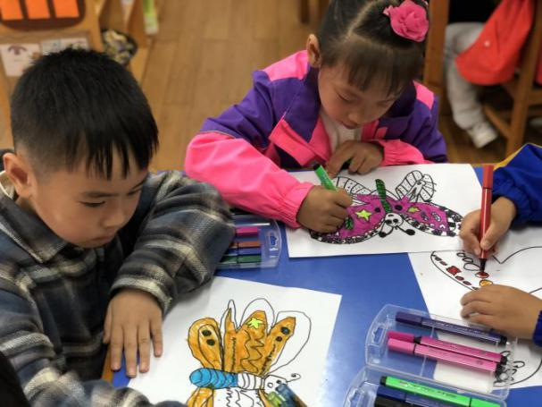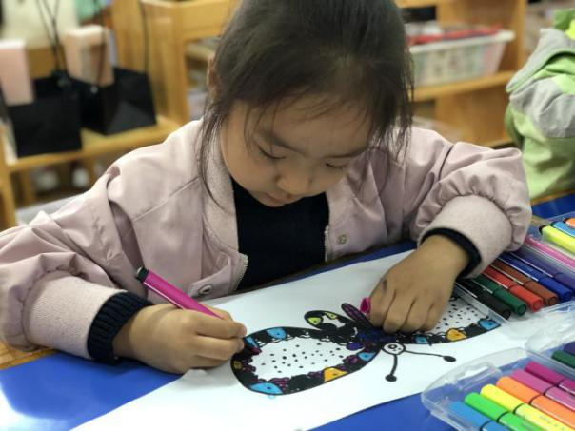百变瓢虫：幼儿自主选择材料创作百变瓢虫。我们了解瓢虫的外形特征以及生长环境，利用多种表现技巧：画、剪、捏、贴等方式来创作小瓢虫。

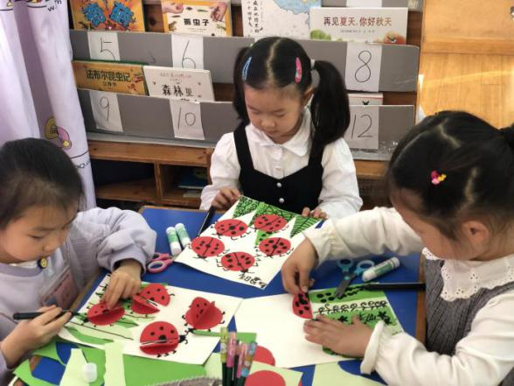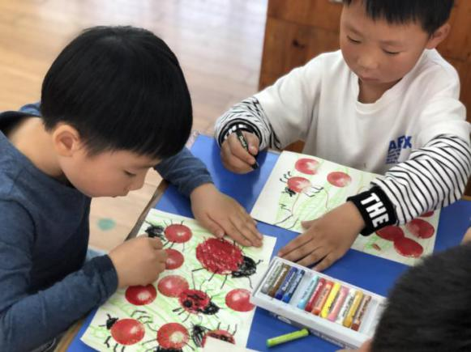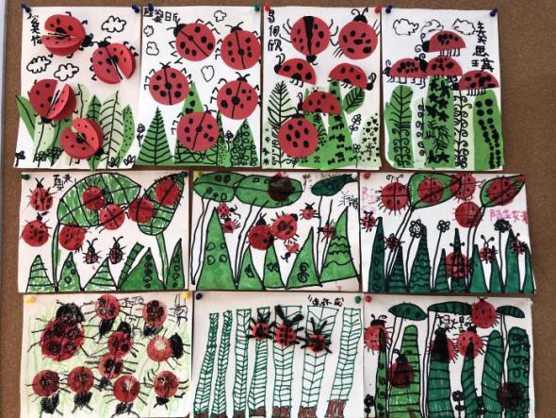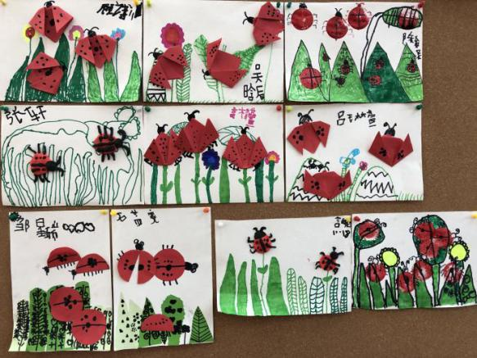

**活动四：体育活动——昆虫运动会**

小朋友们对昆虫的话题还是热火朝天地讨论着，我们一起来学学昆虫，举办个小型昆虫运动会吧！  
“蜻蜓的翅膀是直直的飞行的。”——平衡能力  
“蟋蟀是这样先蹲下再跳起来的。”——弹跳能力  
“皮球虫动来动去就翻过身来了，真好玩。”——翻滚能力  
“螳螂是这样张开前脚爬行的。”——双脚并用爬  
“我们学习小蚂蚁，一起把粮食送回家吧。”——合作能力、手臂力量、身体协调能力

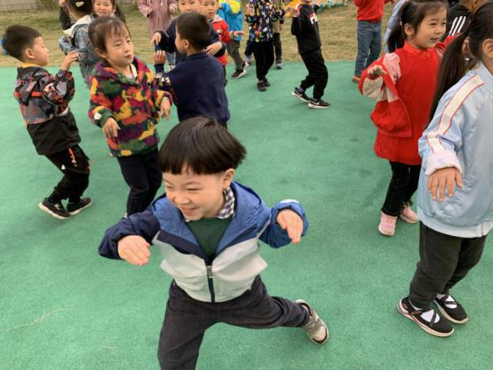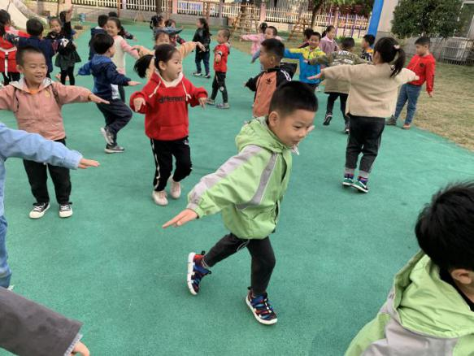

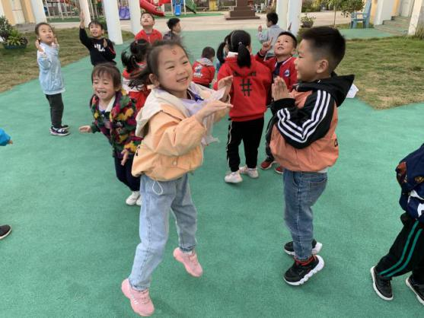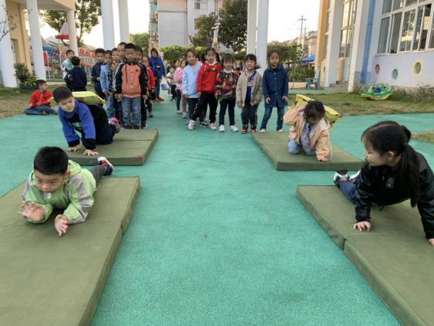

**活动五：昆虫的进一步探究**

**蚱蜢的故事**

孩子们会在一日活动中的各个时间段来看看昆虫。“你快看，这个黑的是什么？”一粒粒小的黑色小东西引起了孩子们的注意。我有意识引导幼儿观察蚱蜢，学习观察的方法，引导幼儿看看蚱蜢在干什么，正好有一只青虫在拉便便，鼓励幼儿大胆猜测蚱蜢在干什么，轩轩说：“我知道了，原来这个是它的大便！”几个小伙伴一听大便，就开始笑起来。对于教师的引导、鼓励，孩子们会有不一样的想法。教师要从多方面引导幼儿进行探究、思考、发现事物之间的联系。  
“蚱蜢可能肚子饿了，我们要给他吃东西。”  
“蚱蜢应该吃树叶吧。”  
“它也可能喜欢吃草。”  
我们及时发现孩子们的问题，对于孩子的问题，认真地接纳、多方面鼓励幼儿的探索行为，引导幼儿猜一猜，想一想。  
 以给蚱蜢喂食展开食物调查，幼儿以小组为单位讨论蚱蜢可能喜欢吃的一种食物进行收集—喂食—观察—记录。幼儿分组寻找蚱蜢的食物，通过给蚱蜢喂养不同的食物，观察是否吃了进行持续。在活动中，教师引导幼儿思考，并进行简单的推理和分析孩子们通过持续观察，得出自己的发现：“蚱蜢喜欢吃青菜叶子、白菜叶子、水稻、玉米、高梁等农作物和杂草。这些都是我们的农作物，蚱蜢把这些农作物当作它的食物，那蚱蜢应该是害虫吧！《指南》中指出：“幼儿科学学习的核心是激发探究兴趣，体验探究过程，发展初步的探究能力。”孩子们在对蚱蜢的喂养进行持续观察的活动中，进一步了解蚱蜢的外形特征，了解其生活习性。通过观察、喂食、记录的方法，加深了对蚱蜢的认识，了解蚱蜢的生活习性与人们的关系，科学地了解昆虫，并且能够运用自己观察到的信息了解蚱蜢对农作物有害，是害虫。

**昆虫小故事**

正值生态园有昆虫展，利用家长资源、社会资源，提出家长可以带孩子去秋游，去看看昆虫展。去参观的家长还拍了些昆虫图片资料在群里与大家分享。此外，我们鼓励每个小朋友准备一个关于昆虫的小故事（可以是一种昆虫的小知识介绍，可以是关于一种昆虫的小故事），分享给其他幼儿。

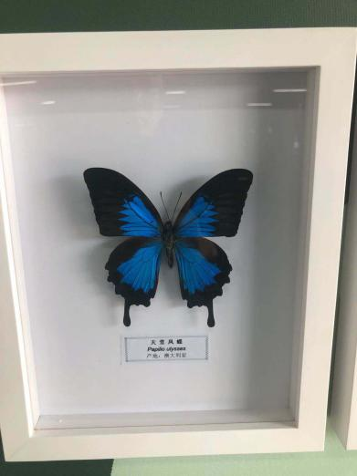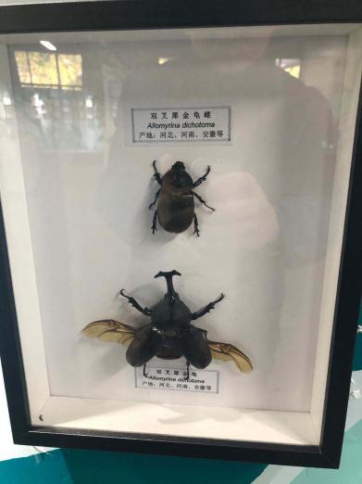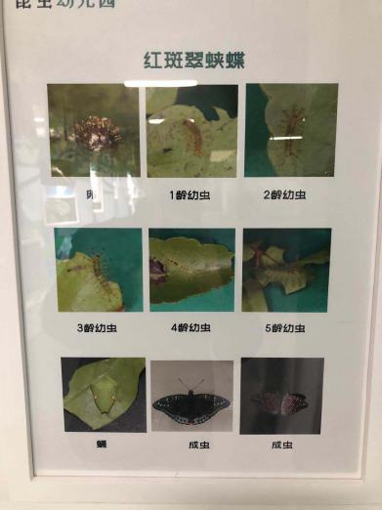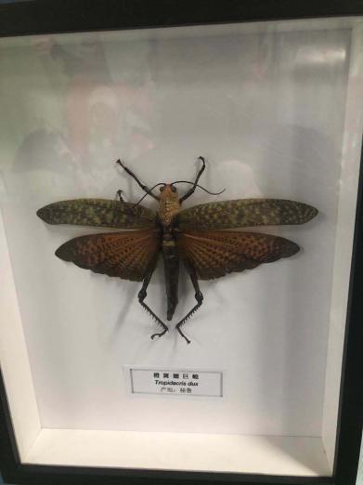

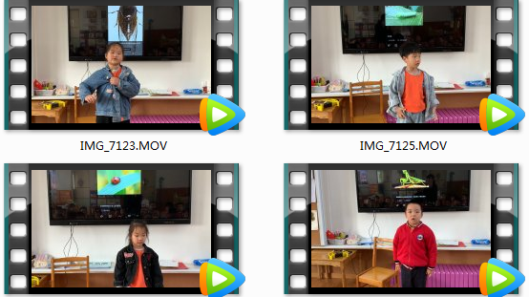

**活动六：爱的送别**

过了两天周末，小朋友们瓶子里的昆虫陆续的死了，死掉的虫子怎么办呢？  
轩轩：把它们放回大自然。  
当当：把它们埋起来。  
糖果：那应该把它们埋在哪里呢？  
桐桐：埋在菜地里、大树下。

需要用到哪些工具？  
幼儿分组商讨将虫子埋在哪里和所需工具。  
 商讨结束后，孩子们拿来铲子就开始为自己的昆虫挖洞洞，他们专注地挖着，小心翼翼地将昆虫放入洞中，在用土埋住，拍一拍。小朋友将自己的昆虫埋好后，都互相帮忙，所有昆虫都已安顿好，孩子们用自己的爱与昆虫送别。

**活动七：昆虫回归大自然——生命教育**

生命，如此抽象的一个词语，如何让幼儿去了解呢？活动结束后的昆虫应该去到哪里呢？为让幼儿从小懂得爱护自然，敬爱生命，小朋友们拿着自己的昆虫来到户外，小心翼翼地将昆虫倒在瓶盖上、倒在手心上，观察着它们，轻轻地将它们放回草丛中、放到树叶上。孩子们仔细观察着昆虫们回归大自然后的喜悦。与昆虫们依依不舍地道别：“蚱蜢再见、皮球虫再见、毛毛虫再见。”

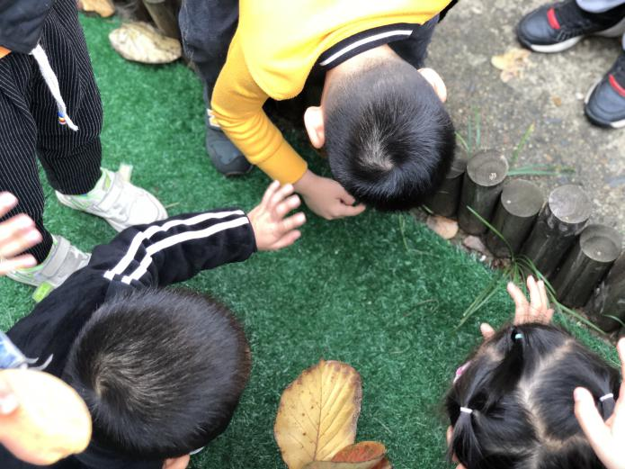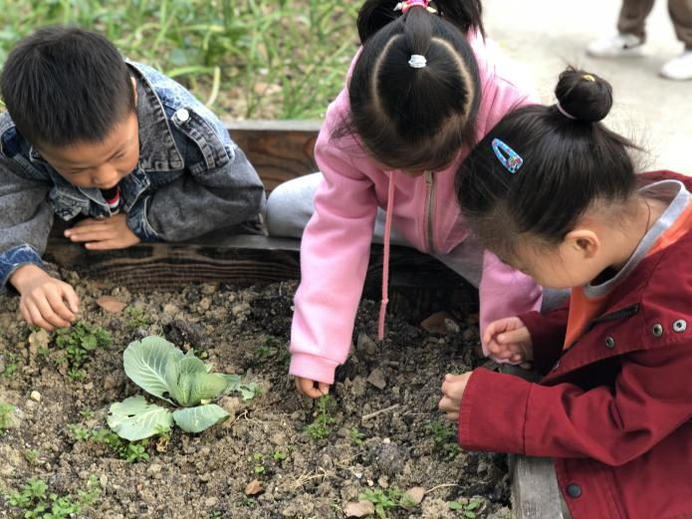

小小的昆虫，大大的世界，通过开展昆虫课程活动后，我们和幼儿们走近了广阔的昆虫世界。结识各种昆虫，了解昆虫的有趣之处，幼儿用一颗真挚的童心去关注、体验昆虫的生活，聆听昆虫的声音，探索昆虫的奥秘，从而融入昆虫世界，成为昆虫的好朋友。还有更多的奥秘等着我们去探索和发现。和昆虫做朋友，让我们在昆虫的世界里尽情遨游吧！